**Mendapatkan Seluruh Catatan yang Disimpan**

Sekarang kita coba untuk mendapatkan seluruh catatan yang disimpan. Ayo kita buat permintaan baru di tab berbeda. Silakan buka tab baru.



Isikan request URL dengan localhost:5000/notes menggunakan method GET untuk mendapatkan seluruh catatan yang disimpan server.



Kita tidak perlu melampirkan data apa pun pada permintaan kali ini. Jadi Anda bisa langsung klik tombol Send.

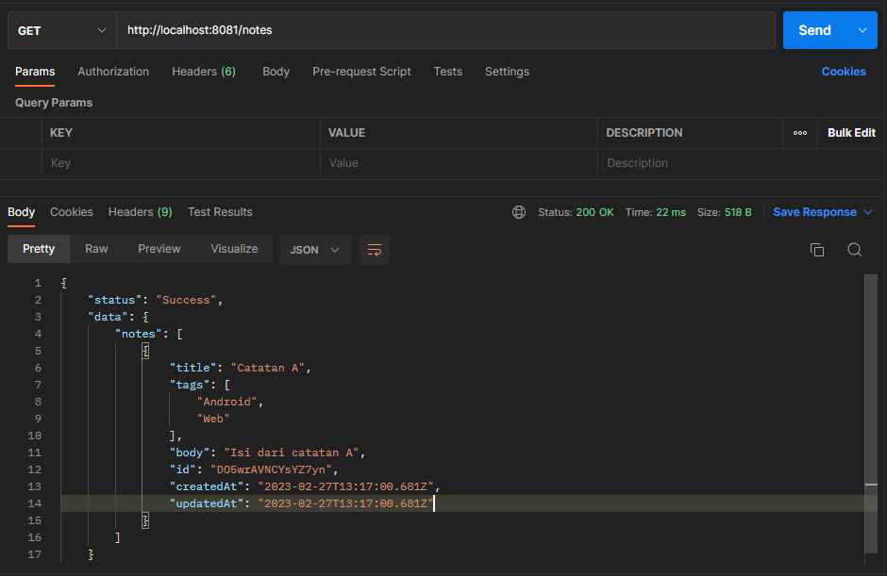

Tada! Anda bisa melihat responnya. Karena kita baru menambahkan satu buat catatan saja, jadi baru ada satu yang muncul.